LAPORAN PRAKTIKUM
PEMROGRAMAN WEB LANJUT
S1-SISTEM INFORMASI

“ LAPORAN PRAKTIKUM MODUL 6”



Disusun Oleh :
Nama | Teuku Irvan
NIM | 24.62.0219
Dosen Pengampu | Deni Kurnianto Nugroho
Nama Koordinator Asisten | Latif Ardiansyah
Kelas | BCIS

S1 – SISTEM INFORMASI
FAKULTAS ILMU KOMPUTER
UNIVERSITAS AMIKOM YOGYAKARTA
2025

<<MODUL 6>>

<<CREATE, READ, UPDATE, DELETE>>

Tujuan
Setelah praktikum ini, praktikan diharapkan dapat : (isi dengan tujuan pembelajaran)
a. Make connected PHP page with database
b. Implementing CRUD programs on PHP and MySQL pages
c. Make appropriate CRUD page need

Peralatan
(a. Desktop PC
b. Windows 8 / 10
c. Sublime. Source Material : Sublime Text link - Text Editing, Done Right
d. XAMPP . Source Material : link Download XAMPP (apachefriends.org)
e. Web BrowserHasil dan Pembahasan
(isi dengan hasil dan pembahasan dari tugas anda, Pastikan screenshot jelas dan terbaca)
COPY PASTE CODING TEMAN NILAI = 3
Anda boleh mengembangkan tampilannya, atau menambahkan identitas diri pada setiap file, namun inti dari script wajib tetap ada
- Praktikkan Instruksi Modul 1 sampai dengan 8
- Screenshot data table user dan berita yang telah dibuat pada PHPMyAdmin.

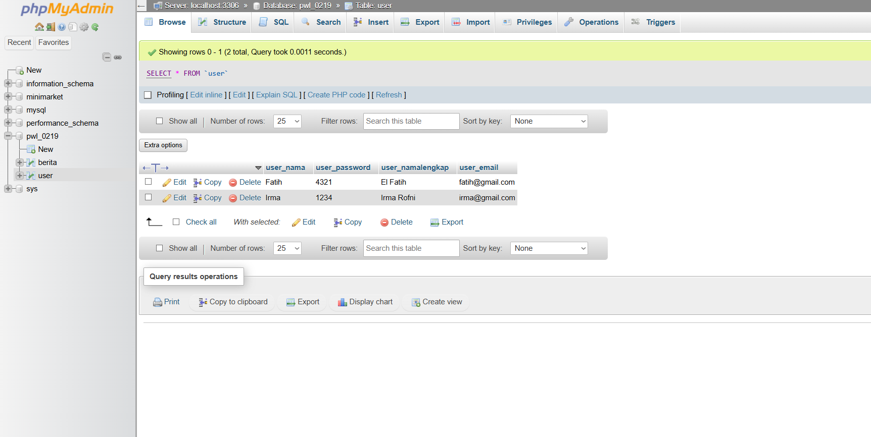
- 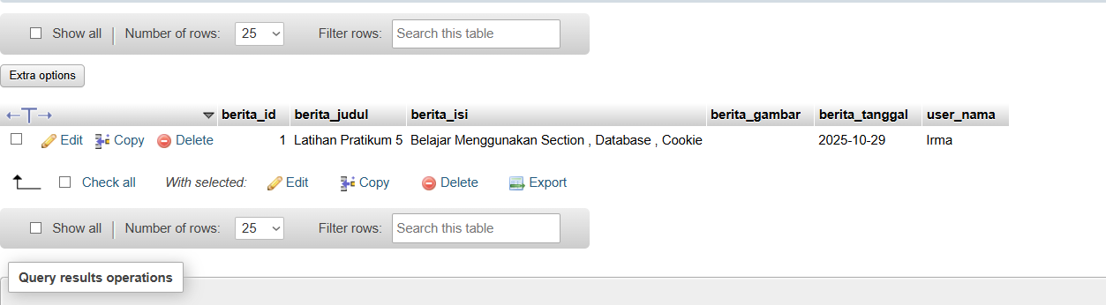

- Screenshot hasil ujicoba Menambah User (Mulai dari tampilan Form, Input data Form, hingga Hasil Output/Menampilkan datanya pada browser)
-
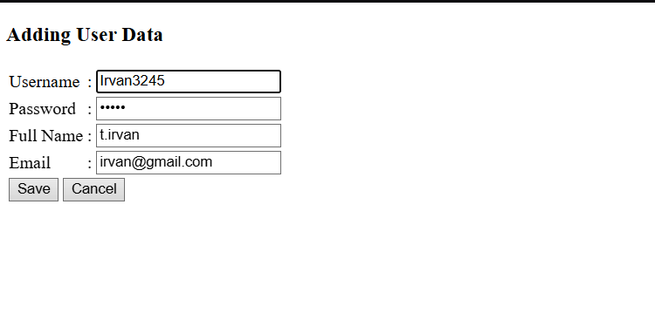

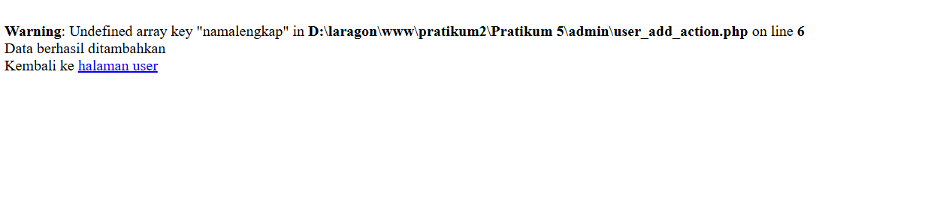

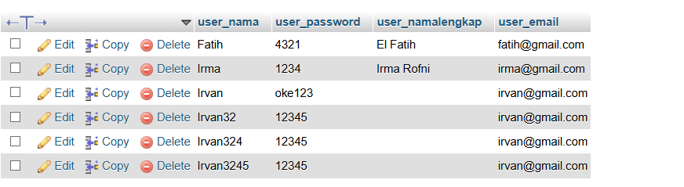

- Screenshoot Output tampilan halamanuser anda.
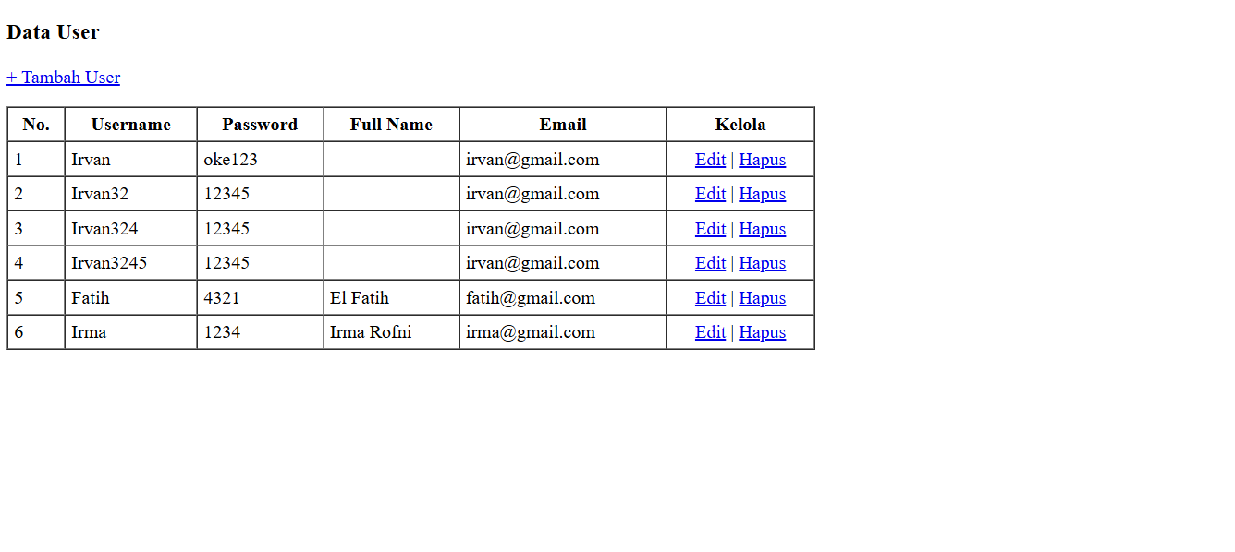
- Screenshot hasil ujicoba Mengedit User (Mulai dari tampilan Form, Edit data Form, hingga Hasil Output/Menampilkan datanya pada browser)
- 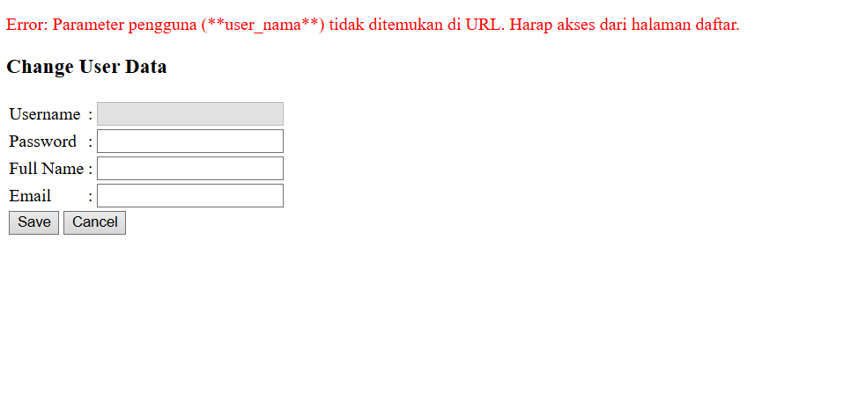
- Screenshot hasil ujicoba Menghapus User
- Anda boleh mengembangkan tampilannya, atau menambahkan identitas diri pada setiap file, namun inti dari script wajib tetap ada.

Eror /Kesulitan
Banyak code error dan tidak lengkap karena mengerjakannya mepet deadline karena kelupaan dan fokus ke uts ,, untuk codenya cukup susah untuk menyambungkan antara 1 code dengan yang lain

Daftar Pustaka
(isi dengan referensi yang anda gunakan selama mengerjakan tugas)

